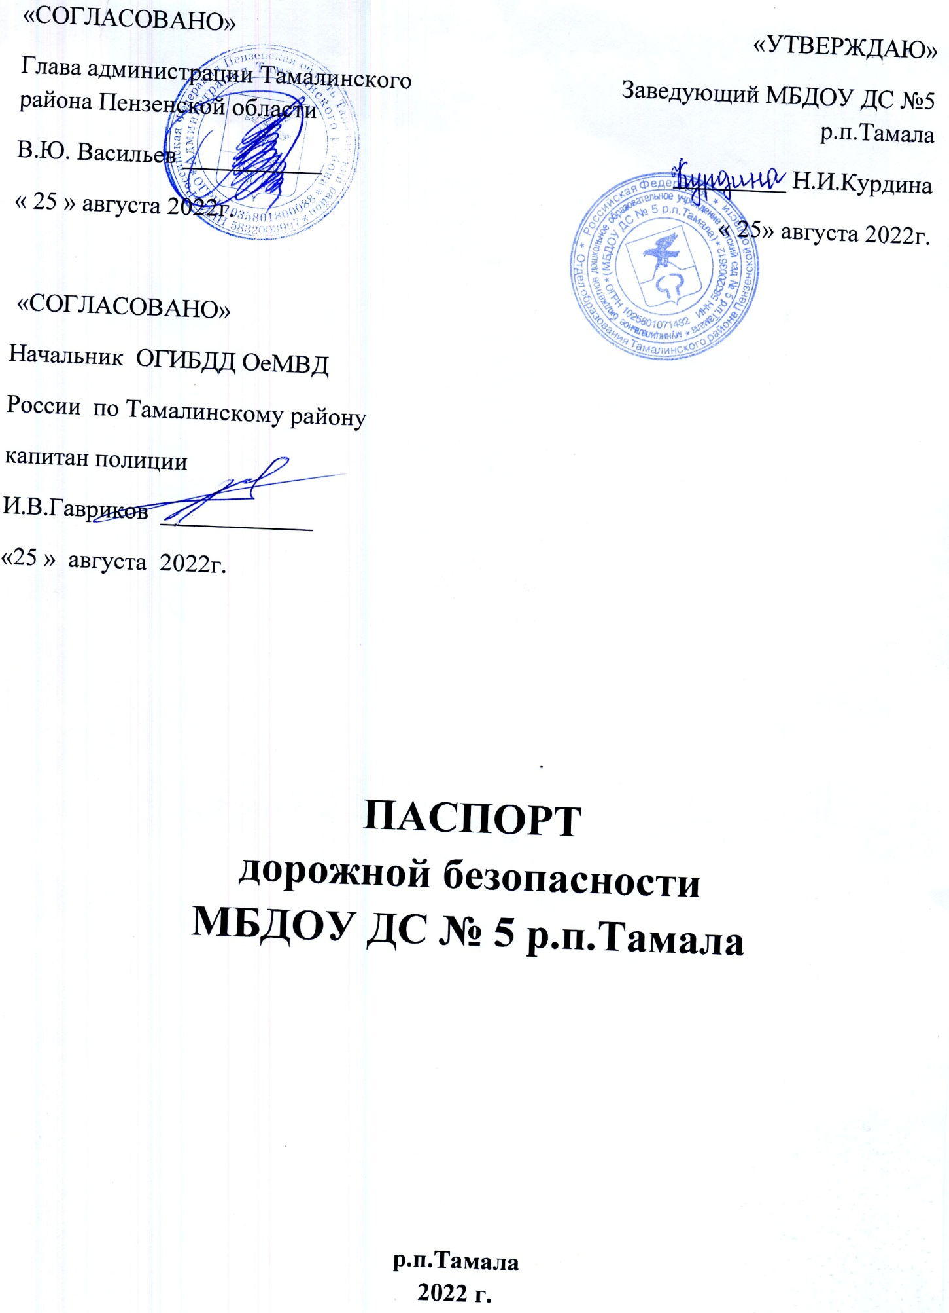

Содержание:
- Пояснительная записка.
- Общие сведения
- План-схемы МБДОУ ДС № 5 р.п.Тамала
  - Район расположения ДОУ, пути движения транспортных средств и детей.
  - Организация дорожного движения в непосредственной близости от МАДОУ.
  - Пути движения транспортных средств к местам разгрузки/погрузки и рекомендуемых безопасных путей передвижения детей по территории образовательного учреждения.

- Приложения.
  - Организация работы по профилактике детского дорожно-транспортного травматизма.
  - План мероприятий по профилактике детского дорожно-транспортного травматизма в МАДОУ.

ПОЯСНИТЕЛЬНАЯ ЗАПИСКА
Паспорт дорожной безопасности (далее Паспорт) МБДОУ ДС № 5 р.п.Тамала (далее – ДОУ) является информационно-справочным документом, в котором отражаются сведения о соответствии ДОУ требованиям дорожной безопасности, и устанавливаются требования, подтверждающие готовность ДОУ обеспечивать проведение необходимых мероприятий по защите воспитанников, связанных с дорожно-транспортным происшествием.
Разработка Паспорта осуществляется администрацией ДОУ с учетом настоящих требований и предложений органов государственной инспекции безопасности дорожного движения Тамалинского района. Заведующий ДОУ организует процедуру согласования Паспорта с органами государственной инспекции безопасности дорожного движения, затем утверждает его.
Паспорт составляется на текущий период и дополняется или корректируется по мере внесения изменений в документальные сведения, включенные в Паспорт, с указанием причин и даты их внесения (например, завершение реконструкции или капитального ремонта, изменение схемы, и другие). При заполнении Паспорта разрешается вносить дополнительную информацию с учетом особенностей объекта образования.
Актуализация паспорта (переоформление) осуществляется каждые 3 года с момента его утверждения. Уточнение данных осуществляется ежегодно по состоянию на 1 сентября текущего года. Паспорт регистрируется в установленном делопроизводством порядке, ведется отдельным переходящим делом. Паспорт хранится в сейфе в служебном кабинете заведующего. По окончании срока действия паспорта, его повреждении и невозможности дальнейшего ведения оформляется новый паспорт, в который из ранее заведённого паспорта переносится информация, не утратившая значения на момент его переоформления. Ранее заведенный паспорт хранится 3 года, уничтожается в установленном порядке и проходит процедуру повторного согласования.
Разработчик Паспорта: - заведующий МБДОУ ДС № 5 р.п.Тамала – Курдина Надежда Ивановна.

1. Общие сведения

1.1.Наименование ДОУ: муниципальное бюджетное дошкольное образовательное учреждение детский сад № 5 р.п.Тамала

1.2. Юридический адрес ДОУ: 442901 Пензенская область, Тамалинский район, р.п.Тамала, ул.Восточная, 29

1.3. Фактический адрес ДОУ: 442901 Пензенская область, Тамалинский район, р.п.Тамала, ул.Восточная, 29

1.4. Руководитель ДОУ: заведующий МБДОУ ДС № 5 р.п.Тамала Курдина Надежда Ивановна тел.: 8-961-350-26-06

1.5. Ответственный за мероприятия по профилактике детского травматизма: заведующий МБДОУ ДС № 5 р.п.Тамала Курдина Надежда Ивановна

1.6. Количество воспитанников: 35

1.7. Наличие информационного стенда по БДД: имеется

1.8. Режим работы ДОУ: рабочие дни – с 07.30 до 18.00; нерабочие дни – суббота, воскресенье, праздники.

1.9. Телефоны оперативных служб:

ОГИБДД ОеМВД России по Тамалинскому району (841 69) 2-11-39
ПсЧ 42 «Первый отряд ФПС по Пензенской области» (841 69) 2-15-32
- подразделением пожарной охраны и единая служба спасения -01
- полиция - 02
- скорая медицинская помощь – 03

3. План-схемы ДОУ.
  - План-схема района расположения МБДОУ ДС № 5 р.п.Тамала, пути движения транспортных средств и детей (воспитанников)

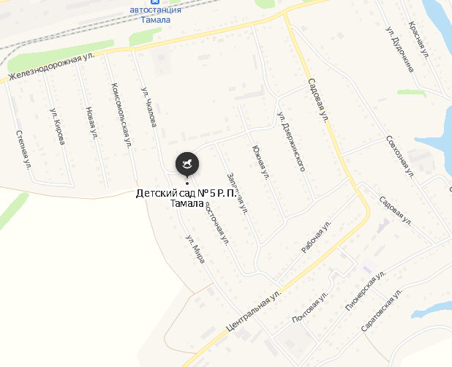

движение детей (воспитанников) в (из) ОУ
движение транспортных средств

жилая застройка

  - Схема организации дорожного движения в непосредственной близости от образовательного учреждения с размещением соответствующих технических средств, маршруты движения детей.

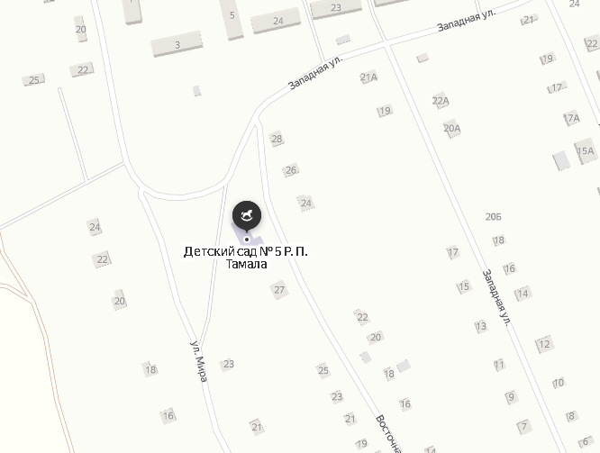

движение детей (воспитанников) по территории ОУ
движение транспортных средств

жилая застройка

  - Пути движения транспортных средств к местам разгрузки/погрузки и рекомендуемые пути передвижения детей по территории образовательного учреждения

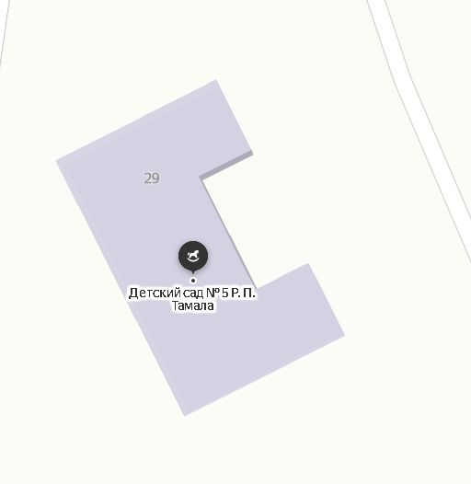

Условные обозначения:
ограждение
движение детей (воспитанников) по территории ОУ

Приложение 1.

Организация работы по профилактике детского дорожно-транспортного травматизма.

В воспитательном процессе МБДОУ ДС № 5 р.п.Тамала немалое место уделяется теме безопасности, которая включает в себя задачу по передаче детям знаний о правилах безопасности дорожного движения в качестве пешехода и пассажира транспортного средства.
С воспитанниками МБДОУ ДС № 5 р.п.Тамала воспитатели проводят еженедельно занятия по правилам безопасности дорожного движения, что является большим прогрессом в обучение детей.
Для достижения поставленной задачи главная роль отводится педагогам и родителям. От того, насколько сами они будут подготовленными, очень многое зависит. Так, взрослые должны знать:
- правила дорожного движения, относящиеся к движению пешеходов, велосипедистов, перевозке пассажиров;
- основные дорожные знаки, касающиеся участников дорожного движения;
- сигналы светофора;
- требования безопасности при перевозке групп детей автобусами, при движении колонной.
Одновременно необходимо знать и возможные формы обучения детей дошкольного возраста, с учётом их психофизиологических особенностей. Взрослые должны помнить, что обучение правилам дорожного движения должно быть:
- постоянным (лучше частые короткие занятия с ребёнком, чем продолжительные, но редкие);
- конкретным (необходимо сосредоточить внимание ребёнка на действиях в условиях реального движения);
- направленным на привитие безопасных способов поведения на дороге, а не только запоминанию правил дорожного движения;
- применимым к ближайшему окружению.
В детском саду педагоги прилагают много усилий для того, чтобы помочь ребёнку овладеть правилами дорожного движения, подготовить его к школьному периоду жизни, а именно: самостоятельно пользоваться правилами безопасного передвижения, начиная с территории своей улицы.
Одним из самых надёжных способов формирования у дошкольника безопасного поведения на дорогах является наблюдение дорожных ситуаций непосредственно на целевых прогулках, то есть получение доступной объективной информации от взрослого (как педагога, так и родителей).
В своей работе воспитатели используют:
- чтение художественной литературы;
- рассматривание иллюстраций, картин;
- моделирование дорожных ситуаций;
- обучающие и развивающие игры;
- изготовление с детьми атрибутов и игрушек для занятий по теме дорожной безопасности;
- художественно-творческая деятельность детей и др.
Для организации в ДОУ таких форм работы с детьми создаётся соответствующая предметно-развивающая среда. Кроме этого, в развивающей среде используются:
- комплекты дорожных знаков;
- макет улицы с транспортными средствами;
- наглядно-иллюстративный материал;
- обучающие и развивающие игры;
- атрибуты для сюжетно-ролевых игр с дорожной тематикой;
- детская художественная литература;
- картотека стихов, загадок, считалок, поговорок, пословиц;
- альбомы с фотографиями "Моя улица", "Мой микрорайон".
В ДОУ в целях пропаганды безопасности дорожного движения и профилактики детского дорожно - транспортного травматизма оформлены информационные "Уголки безопасности".
Никакое обучение не будет эффективным, если самые близкие люди не соблюдают правила дорожного движения. Для детей родители являются образцом поведения на улице, дорогах, в транспорте. Только в сотрудничестве детского сада и семьи можно выработать у детей необходимые навыки культуры поведения на дорогах. С этой целью используются:
- родительские собрания, беседы с участием педагогов;
- совместные праздники и развлечения.
Таким образом, в ходе целенаправленной и систематической работы взрослых у дошкольника своевременно сформируются представления о безопасном поведении при переходе дороги и регулярная забота о своей безопасности.

Приложение 2
План мероприятий по профилактике детского дорожно-транспортного травматизма в МБДОУ ДС № 5 р.п.Тамала .
Организационно-педагогическая работа
№  П\П | Наименование  мероприятия | Категории  работников | Срок | Ответственный
1 | Инструктаж по теме:  «Правила дорожного  движения» | Воспитатели,  музыкальный  руководитель, | Ежегодно –  сентябрь, май,  при приеме на  работу | Заведующий
2 | Инструктаж по теме:  «Правила дорожного  движения»  (Движение детей в  колоннах) | Воспитатели,  музыкальный  руководитель, | Ежегодно –  сентябрь, май,  при  проведении  экскурсий и др.  мероприятий | Заведующий

